QUY TRÌNH KỸ THUẬT
PHÒNG TRỪ BỆNH KHẢM LÁ SẮN
(Ban hành kèm theo công văn số 1605 /BVTV-TV ngày 21/7/2017
của Cục Bảo vệ thực vật)
- MỤC TIÊU
Hướng dẫn các biện pháp phòng, trừ bệnh khảm lá sắn (mì) không để lây lan trên diện rộng, góp phần bảo vệ và phát triển sản xuất sắn an toàn, bền vững.
- PHẠM VI ÁP DỤNG
Quy trình kỹ thuật phòng trừ bệnh khảm lá sắn được áp dụng cho các cơ quan chuyên ngành bảo vệ và kiểm dịch thực vật; các tổ chức, cá nhân trồng sắn trên lãnh thổ Việt Nam.
- NGUYÊN NHÂN, TRIỆU CHỨNG VÀ CƠ CHẾ TRUYỀN BỆNH
- Nguyên nhân gây bệnh
Bệnh khảm lá sắn do virus có tên khoa học là Sri Lanka Cassava Mosaic Virus (Begomovirus: Geminiviridae) gây ra.
- Môi giới truyền bệnh
Bọ phấn trắng (Bemisia tabaci Genn.), Họ Aleyrodidae, Bộ Cánh đều (Homoptera).
Bọ phấn trắng gây hại trên nhiều loại cây trồng như cây thuốc lá, bông, cà chua, cà pháo, cà bát, bầu bí, khoai tây, ớt, …
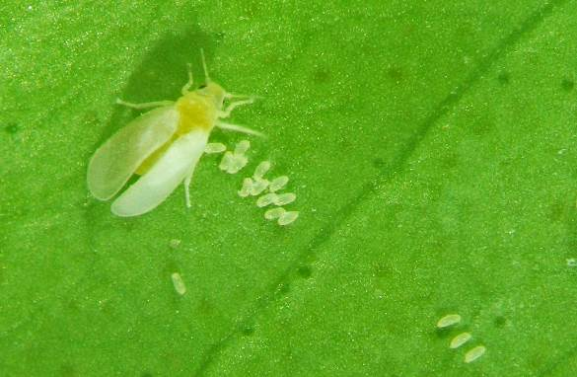 | 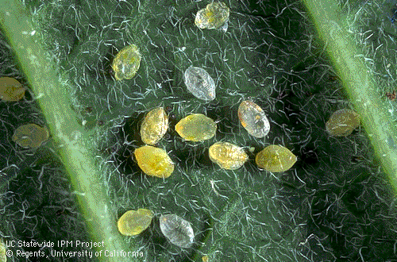
Bọ phấn trắng trưởng thành và trứng | Nhộng bọ phấn trắng
Bọ phấn trắng trưởng thành rất nhỏ, chỉ dài 0,75-1,4 mm, sải cánh dài 1,1-2 mm. Hai đôi cánh trước và sau dài bằng nhau. Toàn thân và cánh được phủ bởi một lớp phấn màu trắng. Mắt kép có một rãnh ngang chia thành hai phần gần giống hình số tám. Râu đầu có sáu đốt, chân dài và mảnh, bụng có chín đốt.
Ấu trùng màu vàng nhạt, khi mới nở có chân, bò dưới mặt lá, rồi ở cố định một chỗ dưới mặt lá. Sau khi lột xác chuyển sang tuổi 2 thì sâu non không còn chân, có thể nhìn rõ mắt kép và râu đầu.
Cả ấu trùng và thành trùng đều chích hút nhựa cây làm chết mô lá và tiết nước bọt làm lan truyền mầm bệnh đặc biệt là virus gây bệnh khảm lá sắn.
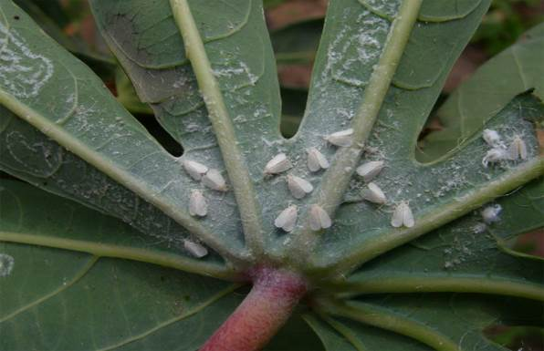 | 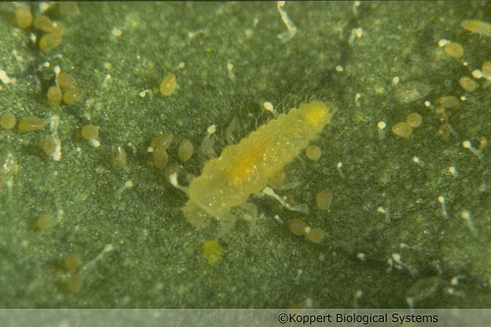
Bọ phấn trắng gây hại trên lá sắn | Ấu trùng bọ phấn trắng (phóng to)
- Triệu chứng và tác hại của bệnh khảm lá sắn
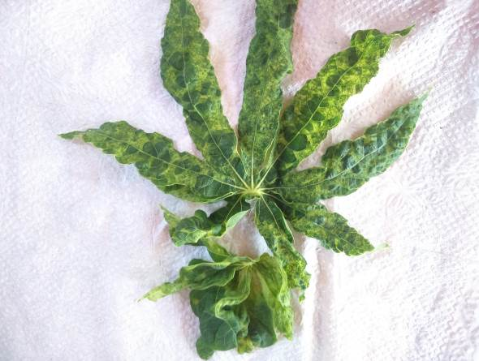 | 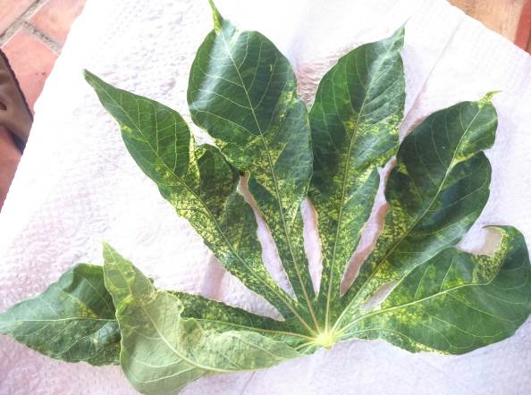
Lá sắn bị bệnh khảm lá nặng | Lá sắn bị bệnh khảm lá nhẹ
(Ảnh do Chi cục Trồng trọt và BVTV Tây Ninh cung cấp)
Triệu chứng đặc trưng dễ nhận biết của bệnh khảm lá sắn là khảm vàng loang lổ trên lá. Mức độ hại nhẹ là không bị biến dạng hoặc biến dạng nhẹ, mức độ hại nặng làm cho lá sắn xoăn, cong queo, nhăn nhúm.
Hom giống lấy từ cây sắn bị bệnh khi mọc mầm sẽ biểu hiện bệnh ngay và không cho thu hoạch; khi cây sắn còn non bị nhiễm virus cũng không cho thu hoạch; cây sắn đã lớn mới nhiễm virus vẫn biểu hiện bệnh nhưng nhẹ hơn, làm năng suất, chất lượng giảm.
Triệu chứng bệnh xuất hiện ở tất cả các giai đoạn sinh trưởng của cây sắn, từ 2 tháng tuổi trở đi cho thấy virus lây nhiễm từ khi cây sắn còn non.
Xem hình ảnh trên Website của Cục Bảo vệ thực vật tại www.ppd.gov.vn
- Cơ chế lan truyền bệnh
Virus Sri Lanka Cassava Mosaic Virus (SLCMV) lan truyền qua 2 con đường:
- Qua hom giống: Virus SLCMV tồn tại trong thân, lá, củ sắn nên khi lấy thân sắn làm giống cho vụ sau thì virus sẽ tiếp tục nhân lên trong hom giống và làm xoăn lá ngay khi cây vừa mọc mầm. Củ sắn còn sót lại trên ruộng mà nhiễm virus thì khi mọc mầm cũng bị xoăn lá và là nguồn bệnh nguy hiểm trên đồng ruộng.
- Qua môi giới truyền bệnh: Virus SLCMV lan truyền qua bọ phấn trắng (Bemisia tabaci), bọ phấn trắng chích hút trên cây sắn bị bệnh sẽ hút cả virus vào cơ thể, khi chính hút trên cây khỏe sẽ truyền virus SLCMV sang làm cây bị bệnh.
Thông qua 2 cơ chế lan truyền trên, nếu không phòng trừ, tiêu hủy bệnh khảm lá sắn lây lan rất nhanh, nguy cơ gây hại nghiêm trọng các vùng trồng sắn.

- PHƯƠNG PHÁP ĐIỀU TRA PHÁT HIỆN BỆNH
- Thu thập thông tin từ quần chúng, nhân dân
Thông qua quá trình tập huấn, thông tin tuyên truyền và chỉ đạo để thiết lập kênh thông tin từ nông dân, hệ thống cán bộ thôn, xã; cán bộ hợp tác xã, cán bộ khuyến nông xã và các thành phần khác để cơ quan chuyên ngành BVTV xác định nhanh điểm nhiễm bệnh khảm lá sắn.
- Tổ chức điều tra đồng ruộng
- Quan sát từ xa: Trong quá trình điều tra quan sát bao quát trên cánh đồng để phát hiện những ruộng, điểm bị bệnh nặng thông qua bộ lá bị biến màu xanh vàng loang lổ.
- Điều tra xác định tỷ lệ bệnh: Khi xác định được ruộng bị bệnh khảm lá sắn thì điều tra theo 5 điểm chéo góc hoặc theo đường zíc zắc nhưng đảm bảo các điểm phân bố đều trên ruộng, mỗi điểm điều tra 10 cây liền kề.
Tỷ lệ nhiễm bệnh (%) = số cây bị bệnh/tổng số cây quan sát x 100.
Trường hợp quan sát trong cùng một khu vực có tỷ lệ bệnh tương đối đồng đều thì điều tra 3-5 ruộng đại diện theo phương pháp trên để lấy tỷ lệ trung bình đại diện cho khu vực đó.

- BIỆN PHÁP PHÒNG TRỪ BỆNH KHẢM LÁ SẮN

  - Biện pháp phòng bệnh
- Biện pháp Kiểm dịch thực vật
- Kiểm dịch thực vật nhập khẩu: Không cho phép nhập khẩu vật liệu sắn làm giống từ Campuchia, Lào vào Việt Nam; kiểm dịch chặt chẽ các lô củ sắn tươi nhập khẩu không được mang theo thân, lá.
- Kiểm dịch thực vật nội địa: Không vận chuyển thân, lá sắn ra khỏi nơi nhiễm bệnh; kiểm soát chặt chẽ việc vận chuyển thân, lá sắn trên địa bàn tỉnh cũng như vận chuyển từ tỉnh khác đến. Nghiêm cấm vận chuyển thân, lá sắn từ nơi đang có dịch ra vùng khác.
- Biện pháp canh tác
- Chọn giống gieo trồng: Chọn giống kháng bệnh, không trồng các giống nhiễm bệnh nặng. Giống HLS11 nhiễm bệnh nặng (giống chưa được công nhận, mật độ bọ phấn trắng trên ruộng giống HLS 11 cao hơn nhiều so các giống khác), các giống KM 419, KM 140 nhiễm bệnh rải rác.
- Biện pháp luân canh: không trồng sắn hoặc cây ký chủ của bọ phấn (cây thuốc lá, bông, cà chua, cà pháo, cà bát, bầu bí, khoai tây, ớt, …) ở những vùng đã bị bệnh khảm lá ít nhất một vụ.
- Phòng trừ môi giới truyền bệnh
- Sử dụng bẫy dính vàng treo trên đồng ruộng diệt bọ phấn trắng.
- Những vùng có nguy cơ bùng phát bệnh cần phun trừ bọ phấn bằng thuốc BVTV. Phun khi bọ phấn giai đoạn ấu trùng hiệu quả cao hơn.
  - Tiêu hủy nguồn bệnh
Bước 1: Xác định ruộng bị bệnh khảm lá
Điều tra xác định ruộng bị bệnh khảm lá sắn, mức độ bệnh và giai đoạn sinh trưởng để áp dụng biện pháp tiêu hủy phù hợp.

Bước 2: Phun trừ môi giới truyền bệnh
Điều tra nếu có bọ phấn phải phun thuốc trừ bọ phấn trên ruộng sắn nhiễm bệnh và những ruộng xung quanh để ngăn chặn bọ phấn di chuyển sang nơi khác truyền bệnh. Phun trước khi tiêu hủy cây sắn từ 2-3 ngày để đảm bảo an toàn.

Bước 3: Tiến hành tiêu hủy
- Tiêu hủy một phần: áp dụng với các ruộng sắn tỷ lệ bệnh < 70% số cây bị nhiễm bệnh, tiến hành nhổ cây bị bệnh (bao gồm cả củ), thu gom và đốt.
- Tiêu hủy toàn bộ ruộng: áp dụng với các ruộng sắn tỷ lệ bệnh > 70% số cây bị nhiễm bệnh thì nhổ toàn bộ ruộng, thu gom và đốt.
Các ruộng sắn có khả năng thu hoạch thì nhổ toàn bộ cây sắn, tận thu củ còn thân lá phải đem tiêu hủy.
Lưu ý: Khi tiến hành tiêu hủy cần tuyệt đối tuân thủ những yêu cầu về an toàn lao động, an toàn khi sử dụng thuốc BVTV, môi trường và phòng cháy.

Bước 4: Kiểm tra sau tiêu hủy
Chi cục Trồng trọt và BVTV tỉnh bố trí cán bộ có chuyên môn hướng dẫn nông dân thực hiện biện pháp tiêu hủy cũng như theo dõi, giám sát toàn bộ các diện tích trồng sắn của tỉnh; sau 15-30 ngày kiểm tra các diện tích đã xử lý, nếu phát hiện còn bệnh hoặc củ sắn còn sót mọc mầm thì tiếp tục tiến hành nhổ tiêu hủy triệt để như hướng dẫn trên.
- TỔ CHỨC THỰC HIỆN
Chi cục Trồng trọt và Bảo vệ thực vật các tỉnh, thành phố trực thuộc trung ương có trách nhiệm tổ chức triển khai, hướng dẫn các tổ chức, cá nhân có trồng sắn áp dụng quy trình này.

CỤC BẢO VỆ THỰC VẬT

